来訪データセットの設定
来訪者招待フォームのオートコンプリート項目が読む、再利用できる選択肢の一覧 — キー、表示テキスト、インポート。画面のすべての設定と、選択のかわりにデータセットを使うべき場面。
2026-09-25 · https://offision.com/help/ja/visiting/visiting-data-set-reference/
データセットは、来訪者招待フォームの オートコンプリート 項目が読む、再利用
できる選択肢の一覧です。一度定義すれば、どの来訪者招待フォームからも使えます —
それが、選択肢を宣言した項目だけに持つ 選択 との違いです。
一覧が長くて 選択 をスクロールするのが面倒なとき、複数の項目が同じことを
尋ねるとき、あるいは答えを別のシステムがすでに使っているコードと突き合わせる
必要があるときに、データセットを使います。
Where in Offision: admin app → visiting/visiting-auto-complete (来訪データセット)

すべての設定
設定 | 内容 | 変えるとき
名前 | 項目のピッカーでデータセットを示す名前 | 最初に必要とした項目ではなく、一覧そのものにちなんだ名前を
エントリ | 行そのもの
キー | 答えとともに保存されるコード | 別のシステムが突き合わせる値にします。あとで表示テキストを変えても過去の来訪はそのまま
表示テキスト | 記入する人が読む文字 | サイトで使うすべての言語に入れます — 英語だけで書くと日本語の画面でも英語で出ます
Excel からインポート | 表計算ファイルから行を読み込む | 実務の一覧はすべて — 入居企業の名簿を手で打つ価値はありません
エクスポート | 行を書き出す | 一括変更の前に取っておくと、失敗したインポートを戻せます
選択、削除、すべて削除 | 各行にチェックを付けられます。Shift キーを押しながらクリックすると範囲で、上端のボックスですべてに付きます。削除はチェックした行を消し、すべて削除は一覧を空にします。データセットを保存するまでは何も消えません | 古くなったエントリを片付けるとき、または新しくインポートする前に一覧を空にするとき

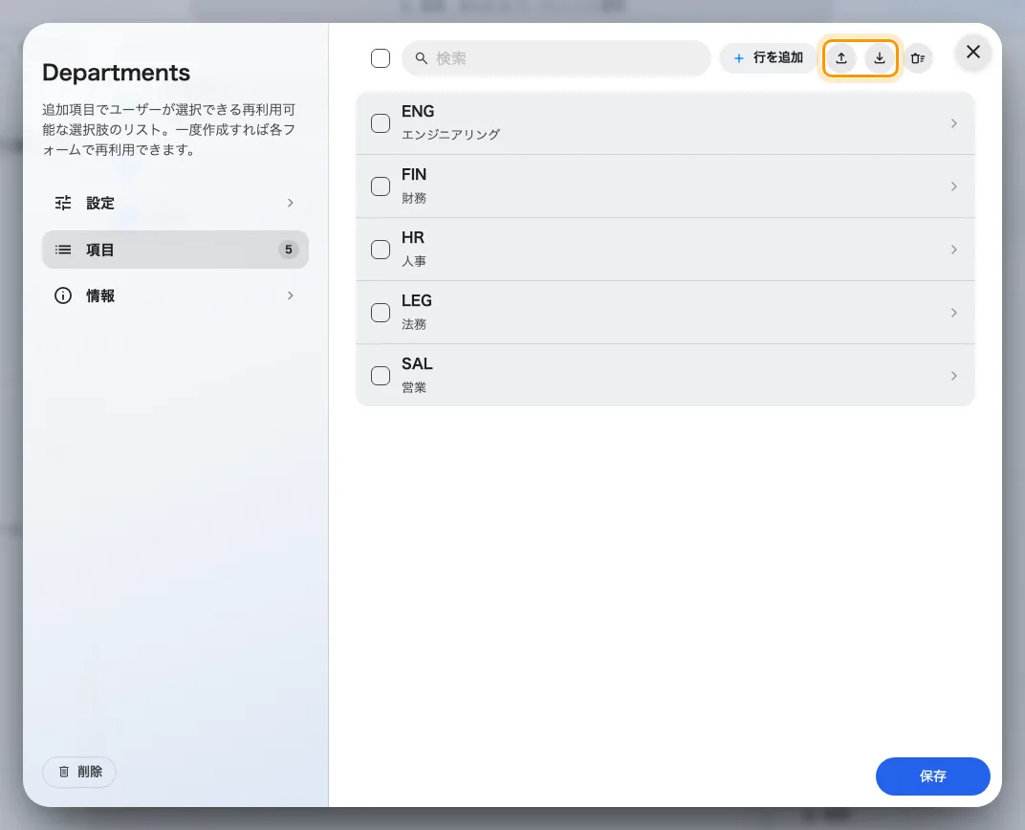
来訪データセットとそのエントリ。インポートとエクスポートは一覧の上にある二つのアイコンボタン。

この画面が決めないこと
- どの項目が使うか。 データセットが項目に提示されるのは、その項目の種類が
オートコンプリート になってからです —
来訪者招待フォームの設定を参照してください。
- 予約のデータセット。 来訪は独自のカタログを持ちます。予約用に作ったものは
ここのピッカーには現れず、二つがエントリを共有することはありません。
- 来訪者属性。 こちらは人に紐づく別の項目群で、専用の画面を持ちます。

